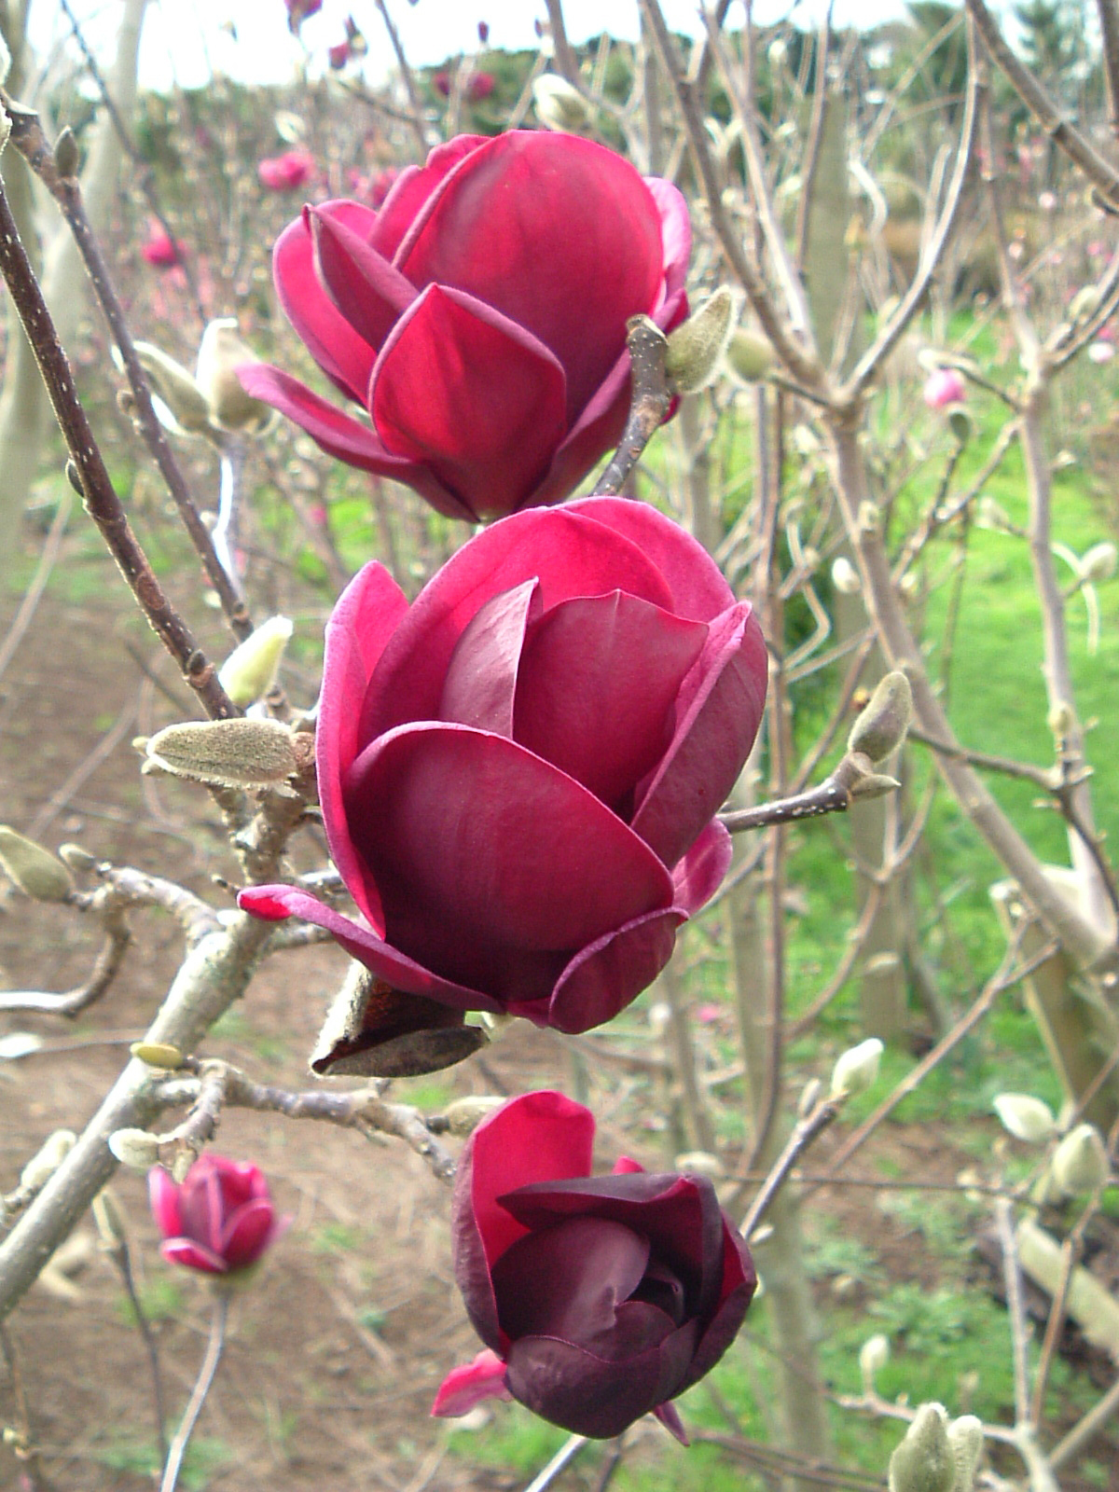  
  
Nyhet! Magnolia ’Genie’  
  
Efter en väldigt lyckad korsning mellan magnolia soulangeana och magnolia lilliflora ”Nigra” har man fått fram Magnolia ’Genie’. 'Genie' är lättodlad och kan enligt odlaren redan efter tre år blomma med över hundra blommor på bar kvist.

- 'Genie' har många fina egenskaper, och förutom de tulpanformade, rödsvarta knopparna, blommar den i två omgångar med lysande, röd-lila blommor, säger Martin Åberg, produktchef, trädgårdsväxter på Blomsterlandet.

'Genie' har ett kompakt, upprätt växtsätt. Höjd efter tio år, ca 3 meter, beroende på växtplats. Trivs bäst i full sol, och är vinterhärdig till zon 3.

Med en magnolia för du in romantik och drömmar i din trädgård, men också ett stycke växthistoria. Denna urgamla planta från dinosauriernas tid blommar under våren på bar kvist.

**Skötselråd**   
Magnolior föredrar generellt en näringsrik och mullrik jord med lågt pH-värde. Var därför noggrann vid planteringen och förbered växtplatsen genom att förbättra jorden med barkmull, rododendronjord eller okalkad torv innan plantering. Vattna rejält under första säsongen och därefter vid torka, särskilt viktigt om våren är torr. Magnolians rötter ligger ytligt och därför bör man vara försiktig med att gräva runt plantan. Täck gärna jorden med granris inför vintern. I övrigt kräver magnolian mycket lite skötsel, men ge gärna busken rododendrongödning efter blomningen.

Vid frågor. Kontakta Martn Åberg, 031-755 73 12 martin.aberg@blomsterlandet.se